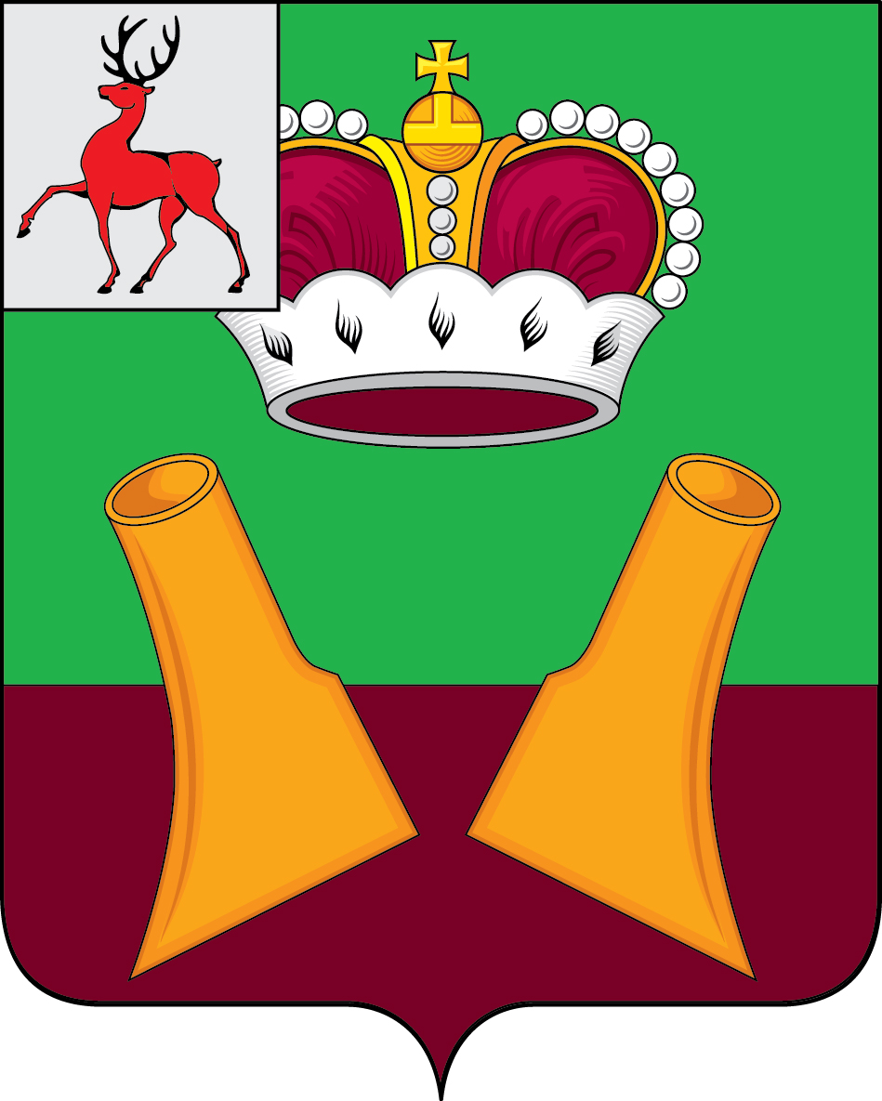

Земское собрание

Княгининского муниципального района
Нижегородской области

РЕШЕНИЕ

05.04.2022 № 24

О внесении изменений в состав Молодежной палаты при Земском собрании Княгининского муниципального района Нижегородской области, утвержденный решением от 09.11.2021 № 43

В соответствии с пунктом 5.8. Положения о Молодежной Палате при Земском собрании Княгининского муниципального района Нижегородской области, утвержденного решением Земского собрания Княгининского района от 26.10.2007 № 59, Земское собрание Княгининского муниципального района решило:
1. Включить в состав Молодежной палаты при Земском собрании Княгининского муниципального района Нижегородской области Булатова Павла Анатольевича, Кочева Евгения Анатольевича.
2. Опубликовать настоящее решение в районной газете «Победа».
3. Настоящее решение вступает в силу со дня его принятия.

Глава местного самоуправления района Е.А. Шамин

Председатель Земского собрания района А.И. Свистунов

